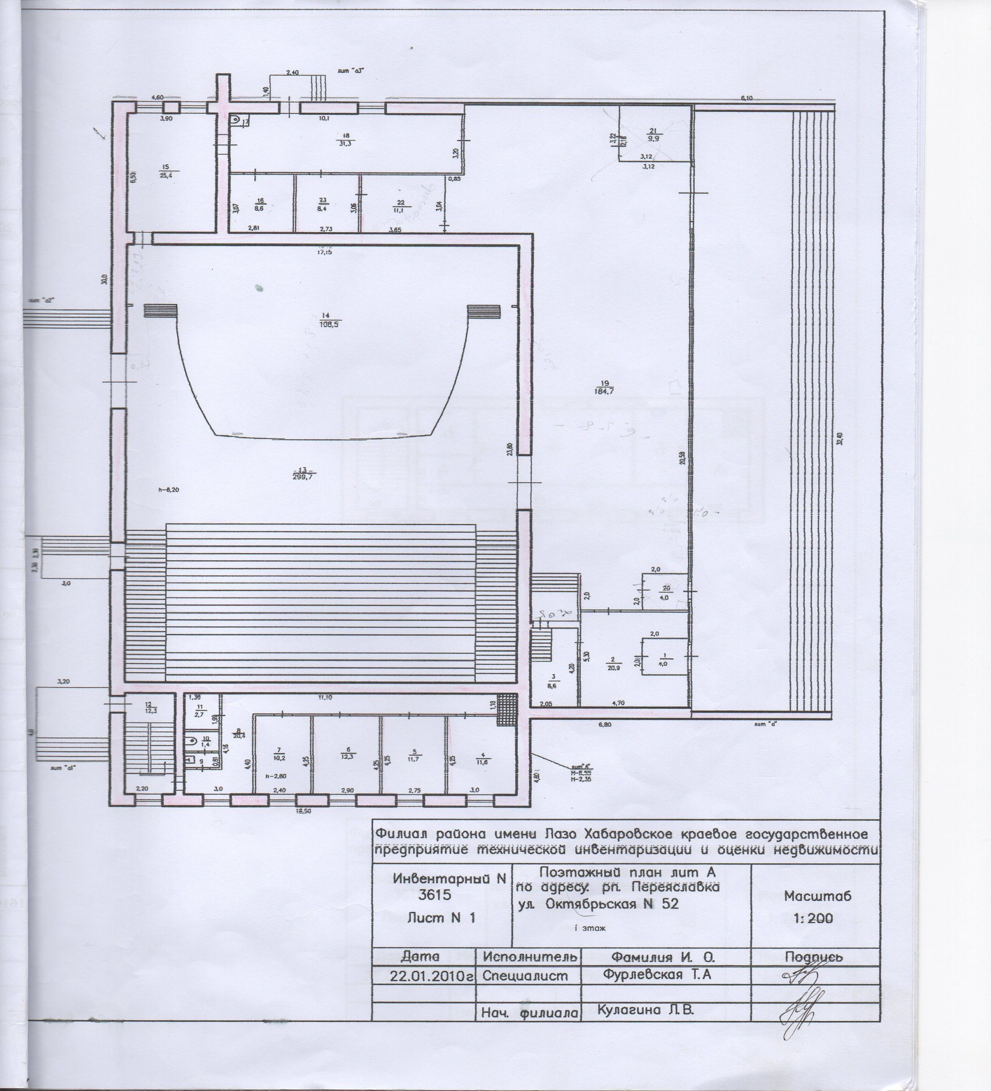

План 1-го этажа

1. Тамбур
2. Вестибюль
3. Касса
4. Операторная
5. Кабинет директора
6. Кабинет
7. Кабинет заведующей
8. Коридор
9. Бытовая
10. Туалет
11. Бытовая
12. Лестничная клетка
13. Зрительный зал
14. Сцена
15. Бытовая
16. Бытовая
17. Туалет
18. Коридор
19. Фойе 184,7 кв
20. Тамбур
21. Бытовая
22. Бытовая
23. Бытовая